*Қостанай облысы әкімдігі білім басқармасы*

*«Арқалық қаласы білім бөлімі Абай Құнанбаев атындағы мектеп-гимназиясы» КММ*

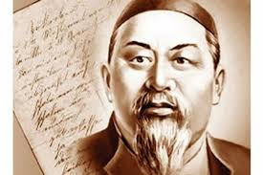

*ПОРТФОЛИО*

*«Абай мұражайы»*

*Арқалық қаласы 2021 ж*

***Мазмұны:***

1. *Мұражай жұмысына сипаттама*
2. *Мұражай дерекнамасы*
3. *«Абай» мұражайы арқылы мектепте тәрбиелік жұмыстар ұйымдастырудың әдістемелік негізі*
4. *«Абай» мұражайының оқыту-ағарту қызметінің инновациялық бағытын жетілдіруде өзге мекемелермен байланысы*

**Мұражай жұмысына сипаттама**

Мұражай – өзінің жаратылысы жағынан ғылыми-зерттеу және мәдени-ағарту мекемесі болып табылады. Адамдардың бұл күнде тарихқа ден қойып, зер салуы артқан жағдайда мұражай үлесіне үлкен міндет жүктеліп отыр. «Өткеніңді білмейінше, болашағыңды болжай алмайсың» - дегендей, мұражай халқымыздың тарихын ұмыттырмай, бүгінгі күннің көкейкесті сауалдарына жауап іздеп, қоғамның бұдан былайғы заңдылықтарын түсіндіреді. Таным дүниесіне осылайша қарасақ, мұражай өткен мен болашақты жалғастырушы түйін болып табылады.

Қазіргі кезде бірқатар мектептердің өз мұражайлары бар. Мұражайлар оқушылардың оқу-тәрбие жұмысына сәйкесті мұғалімдердің жетекшілігімен жүргізіледі. Мектеп мұражайының өзіндік ерекшелігі оқушылардың ой-өрісін кеңейтіп, олардың санасына адамгершілік, еңбек, патриоттық, эстетикалық дағдыларды қалыптастыруына ықпал жасайды. Жақсы мұражай мектептегі асыл қазына, сол мектепте өзінің жағымды микроклиматын қалыптастырады.

Мұражай – мектебіміздің асыл қазынасы. Ол оқушыларды, жалпы мектеп ұжымын, ата-аналарды өлкеміздің шежіресімен таныстыра отырып, оны қастерлеуге тәрбиелейді. Мұрағаттарды қорғау мен жинақтау аясында жас ұрпақты отансүйгіштікке тәрбиелеу ісі жатыр. Алғашқы мұражай пайда болған Александрияда да сол кездің мұғалімдері шәкірттерінің жинақталған бағалы бұйымдары мен папирус кітаптарды және табиғаттың өзінен табылған әсемдіктерді көрсеткен екен. Ал, бүгінгі күні бала санасына әсерін қалдыратын мұражайлар көп. Төл тарихтың терең түкпіріндегі жиналған бағалы құндылықтар жарыққа шығып, зерттеліп, зерделеніп мұражайлардан орын алып, халық игілігіне айналуда.

Ұлы Абайдың 150 жылдық мерейтойына орай 1995 жылы 19 қаңтарда өткен педагогикалық кеңесте күн тәртібіне «Мектепте мұражай ашу» мәселесі қойылып, 1994-1995 оқу жылында мектепте өткізілген іс-шараларға оң баға беріліп, Абай тағылымын, өнегесін, данышпандығын әрі қарай зерттеп, өскелең ұрпақтың бойына үнемі дарыту үшін, «Ұлы Абай есімімен аталатын мектепте Абай мұражайы ашылсын» және «Мұражайға қажетті деректі материалдар жинақтау үшін Семей өңіріне іссапарлар ұйымдастырылсын» деген шешім қабылданды. Осы шешімдердің негізінде мектеп басшысы О.Дәулетқызы Абайдың 150 жылдық мерейтойына Семей өңіріне іссапармен барып, мұражайдың негізгі қорын құрайтын құнды материалдар әкелді.

Оқушыларды ұлы ақын Абайдың шығармаларымен, даналық, философиялық тұжырым-ойларымен үнемі сусындатып, ұлтжанды, елжанды, жержанды азамат етіп тәрбиелеу мақсатында 1995 жылы 20-қыркүйек күні №11 бұйрықтың негізінде мектепте Абай мұражайы ашылды.

**Мұражай дерекнамасы**

**1. Мұражайдың құрылған жылы:** 1995жыл, тамыз айы.

**2. Мұражай бөлімдері:**

1. «Абайдай дана әкелген»

2. «Өскен орта –алтын бесік»

3. «Нәр алған үш арна»

4. «Ғұлама, ақын, сазгер – Абай дана»

5. «Ер намысы – ел намысы»

6. «Шәкіртсіз ғалым – тұл»

**3. Негізгі қоры:**

* Абай заманындағы кітаптар (араб тілінде жазылған, мұражайға Сейіт Кенжеахметұлы тапсырған);
* Абайдың өз үйінде отбасымен түскен соңғы суреті (фото көшірме);
* Абайдың 150 жылдығына арналған түкті кілемше;
* Абай заманындағы шапан, тақия;
* Абайтанушылар еңбектері;
* Құжаттар көшірмесі, фотосуреттер.

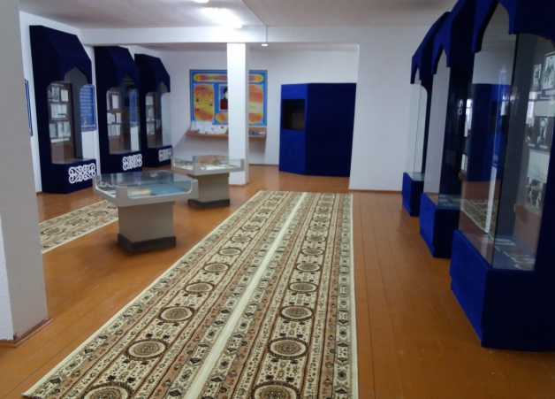 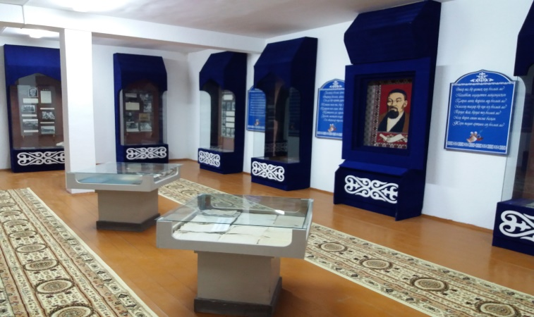

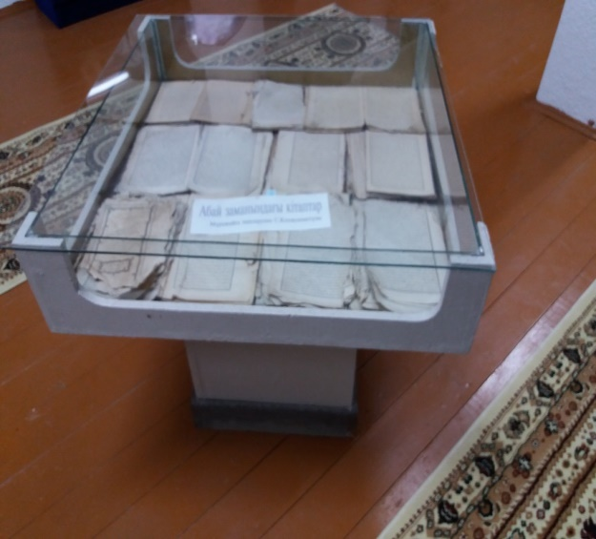 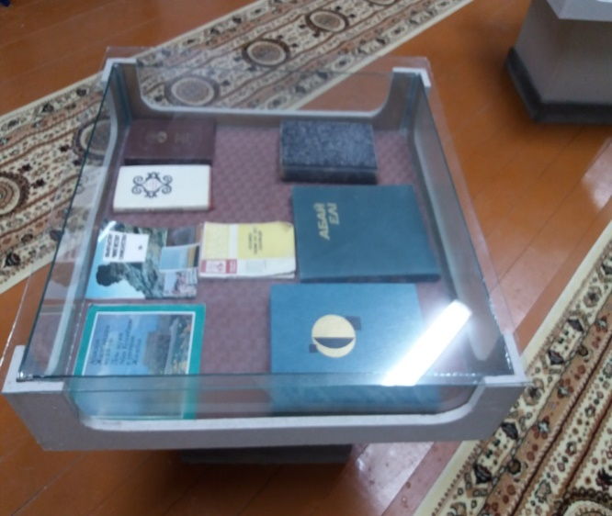

**«Абай» мұражайы арқылы мектепте тәрбиелік жұмыстар ұйымдастырудың әдістемелік негізі**

Бастауыш сынып оқушылары Абайдың сөзімен айтсақ «білсем екен, көрсем екен, үйренсем екен» - деген жан құмарлығының басымдылығымен қатар қайратының (ерік күші) әлсіздігі ортасындағы қайшылық, әсерленгіштік пен жақсы оқуға ұмтылумен бір нәрсеге көңіл қоюының қиындығы оларды тәртіпке бойұсынуға тәрбиелеуді байсалдылықпен жүзеге асыруды көздейді. Бұл ретте ақынның 32-қара сөзіндегі пікірді арқау етіп, оқушыларға оқуды мақсат ету, білмекке ұмтылу, ал білу деген көргенін, естігенін көңілге түйіп, тағы да білмегендерін білу үшін пайдалану деген екендігін ұғындыруға ұмтылумен қатар бұның шарты көңілге қойып тыңдау, мұғалімнің айтқандарын түсінуге ұмтылу екендігін саналарына орнықтыру. Демек, негізгі шарт тәртіпке бойұсыну. Атап айтсақ, сабаққа кешікпей келу, сабақ үстінде мұғалімнің айтқандарын бұлжытпай орындау, үйге берген тапсырманы толық атқару екендігін оқушылардың санасына сіңіру. Мұнда ақынның қара сөздерінен мына үзінділерді пайдалануға болады: 1. Бір ғана білмектіктің өзін дәулет біл; 2. Білгеніңді берік ұстап, білмегеніңді білсем екен деп үміттен; 3. Әрбір естігеніңді көргеніңді жақсы ұғып ал. Осы қағидаларды мектеп мұражайында таным сағаты түрінде өткізу әсерлілек болады.

Тілдер мерекесіне орай мектепішілік іс-шаралар, семинарлар, тәрбие сағаттары Абай мұражайында өткізіледі. Мектеп-гимназиямызда жыл сайын дәстүрлі түрде ұйымдастырылатын «Абай оқулары» байқауын өткізер алдында, байқауға қатысатын балалармен мектебіміздің «Абай» мұражайында таным сағаты өткізіледі.

Ұлы Абайдың 175 жылдық мерейтойы қарсаңында Абай мұражайы атаулы мерекелік іс-шаралар барысында мектеп-гимназиямыздың оқушылары, сынып жетекшілері және ата-аналарының ықпалымен көрнекі макеттермен толықтырылды.

Ұлы Абай атамыздың өмір сүрген уақытындағы тұрған үйі, жазған қаламы, пайдаланған түрлі құралдары макет ретінде жасалып көпшіліктің назарына ұсынылды.

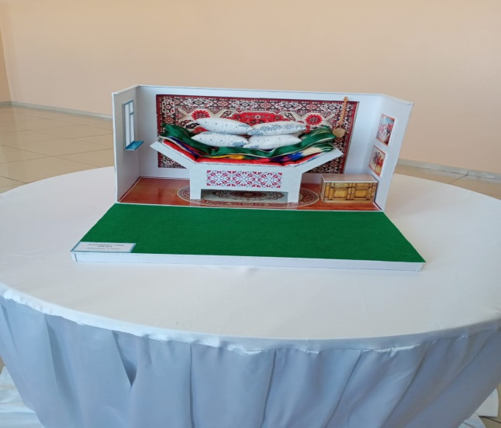 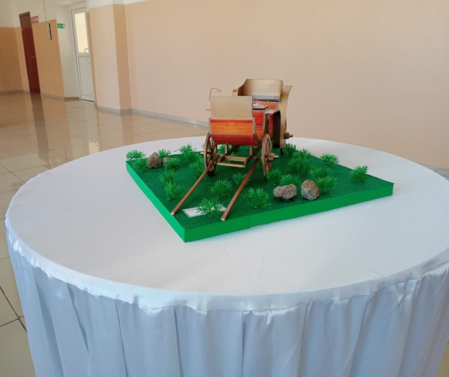

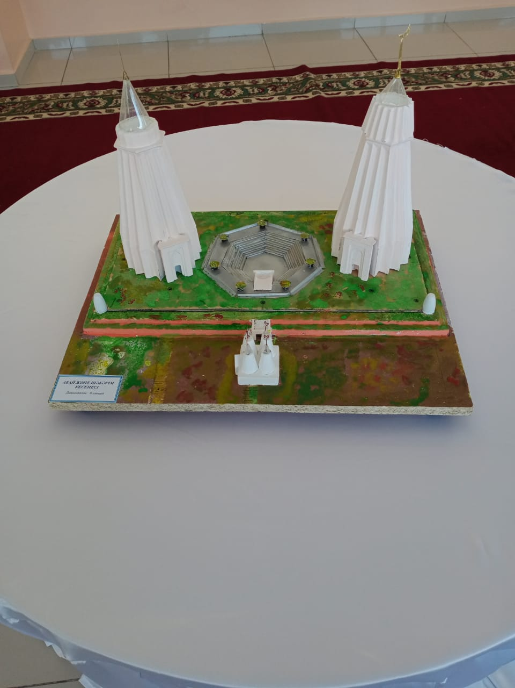

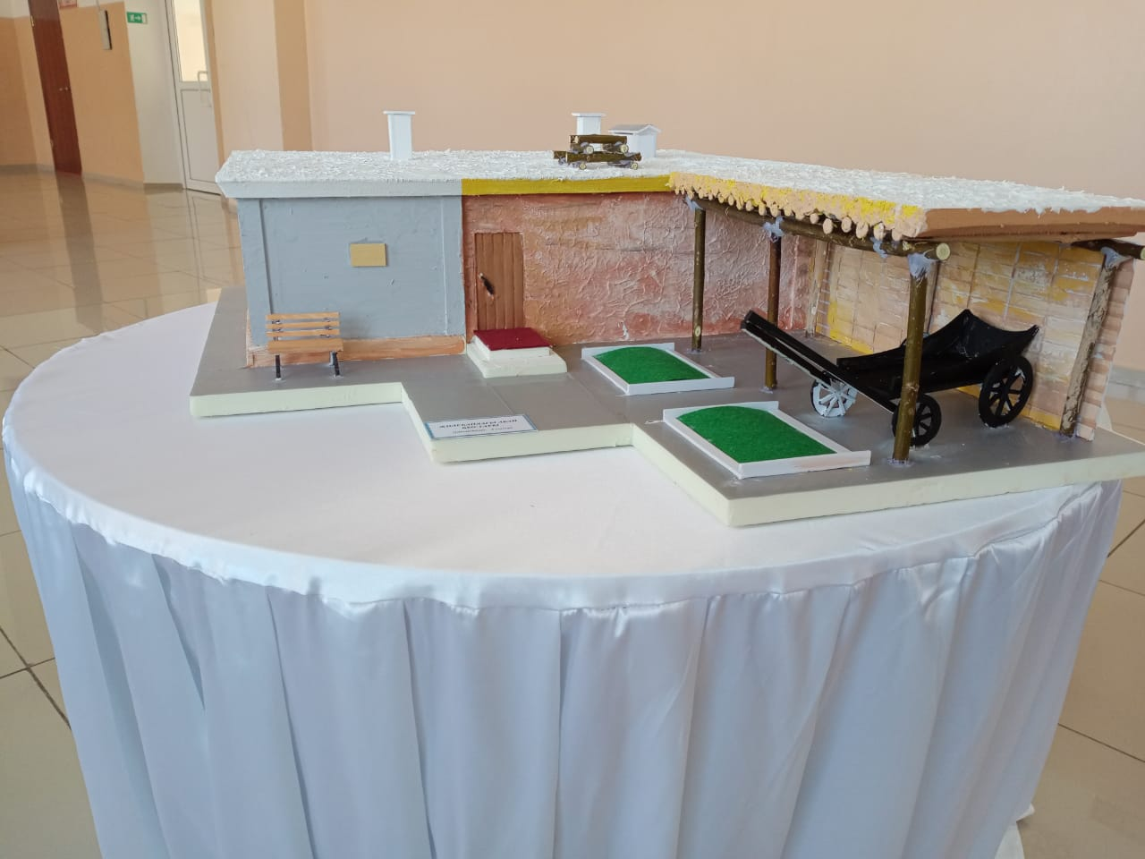

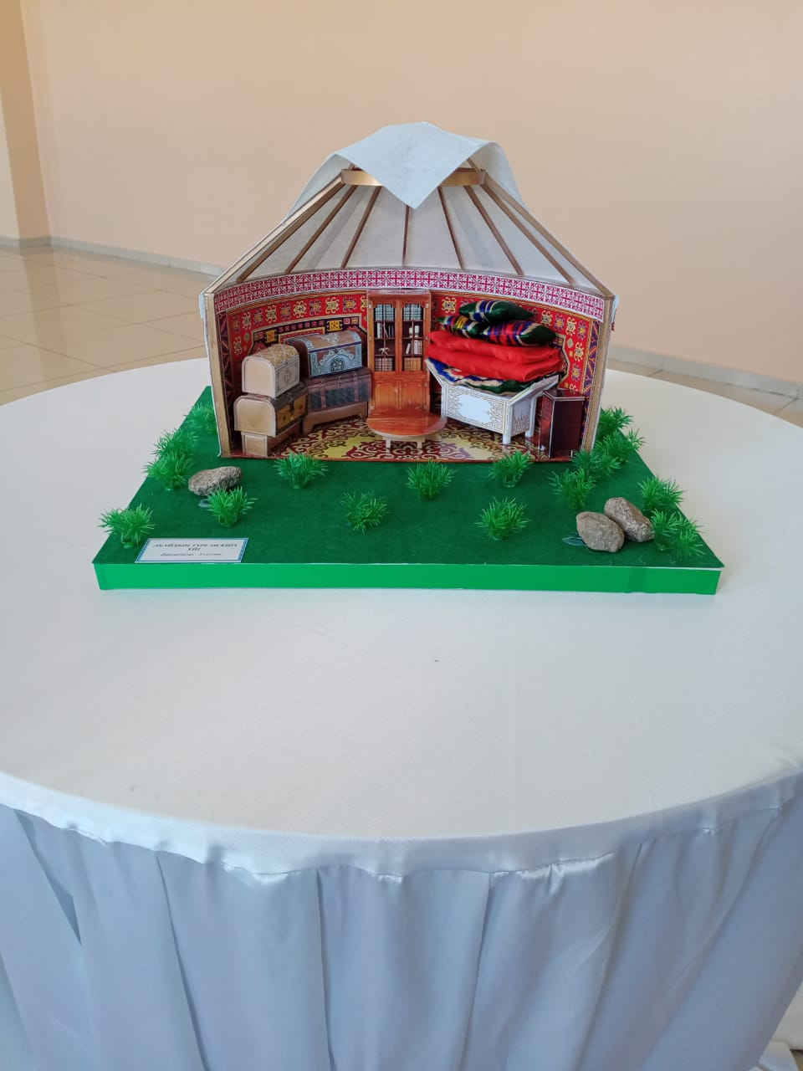

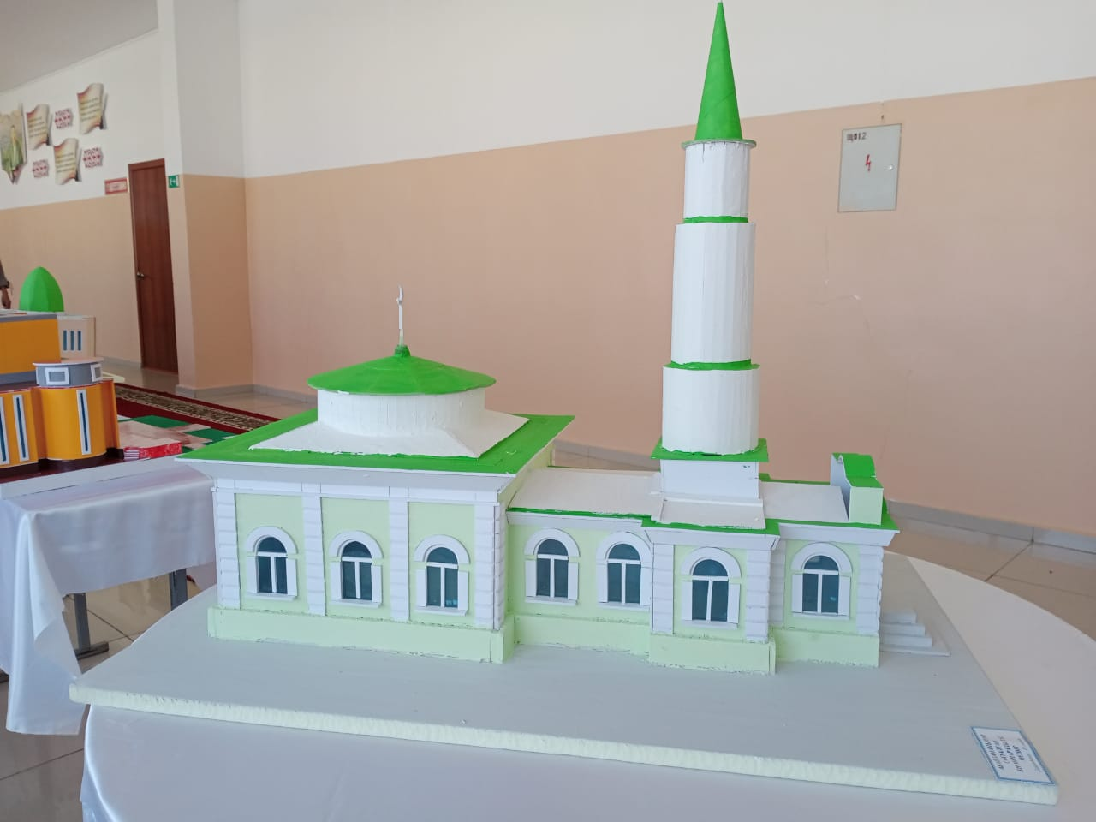

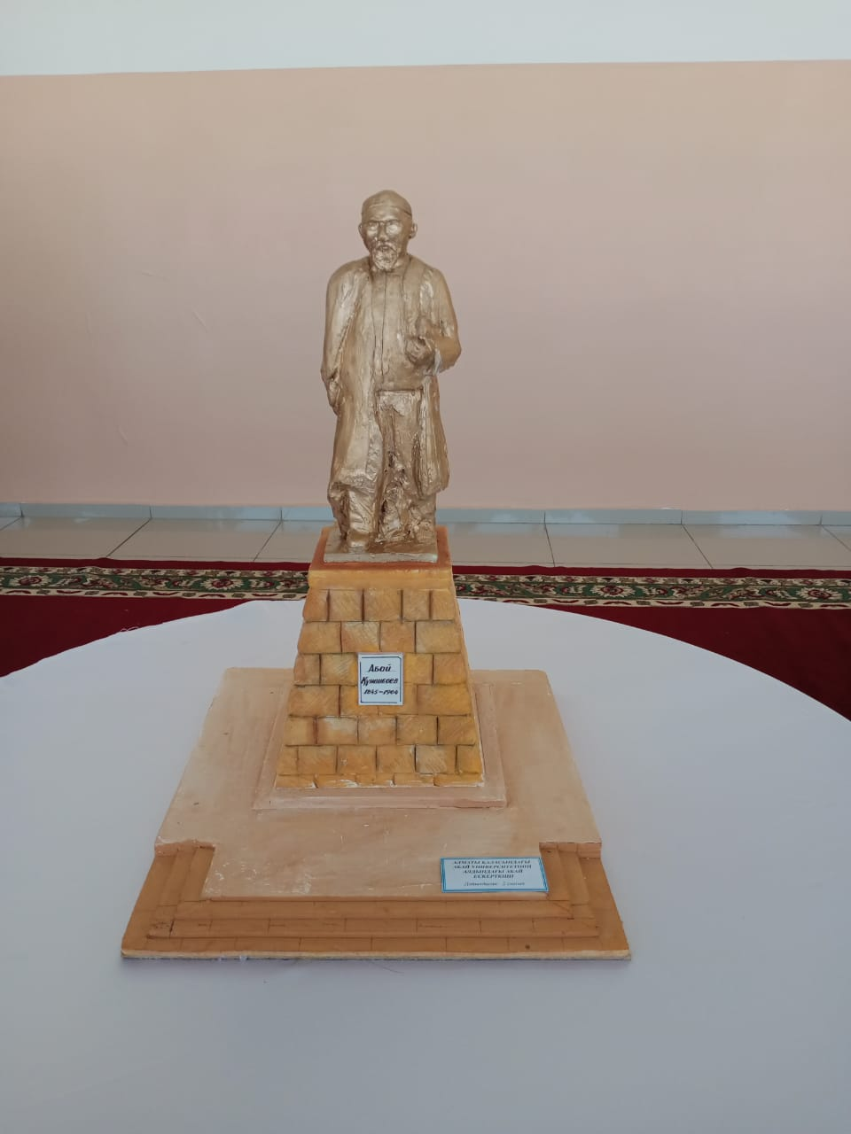

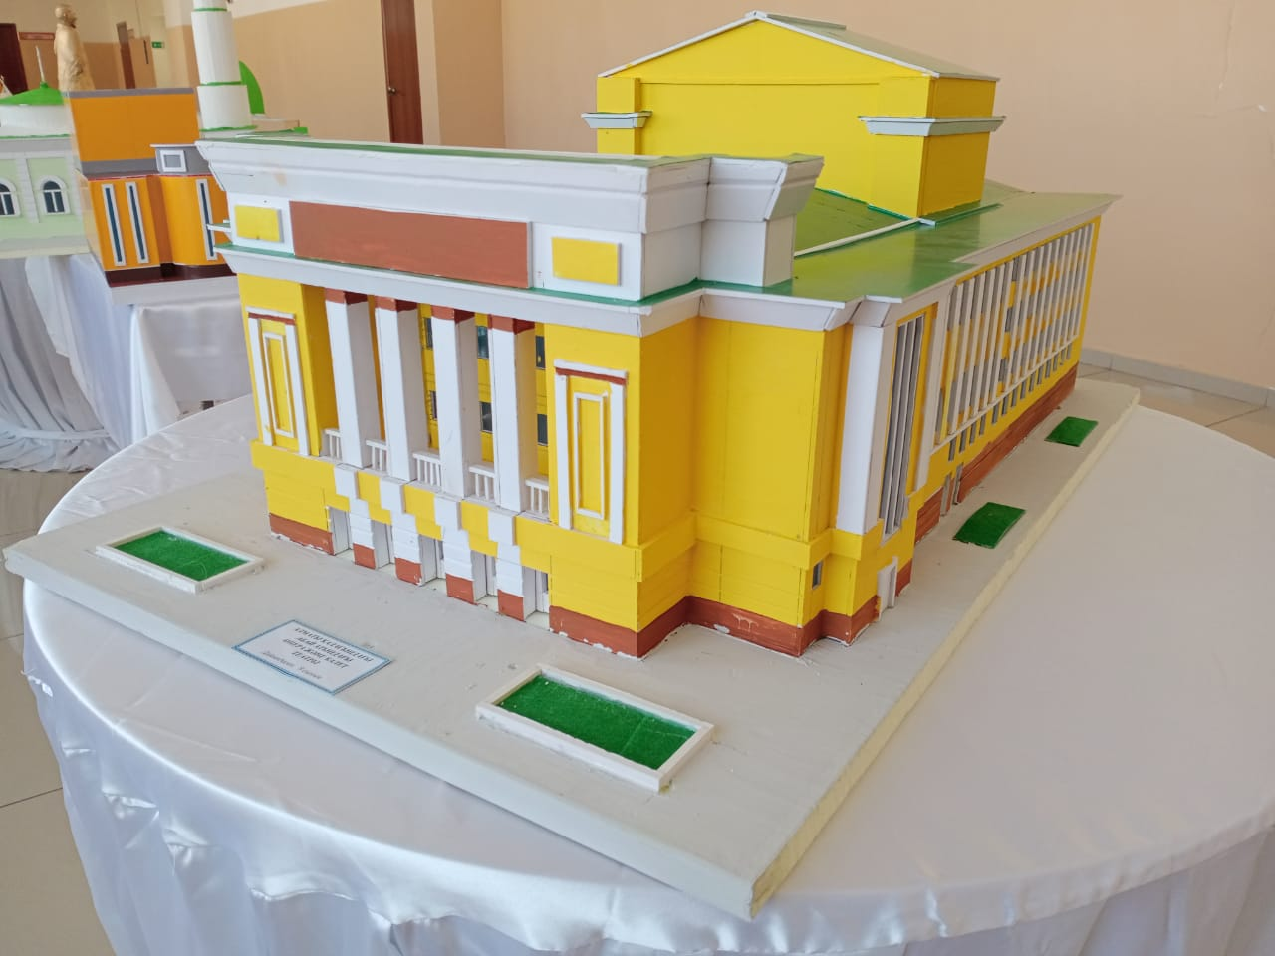

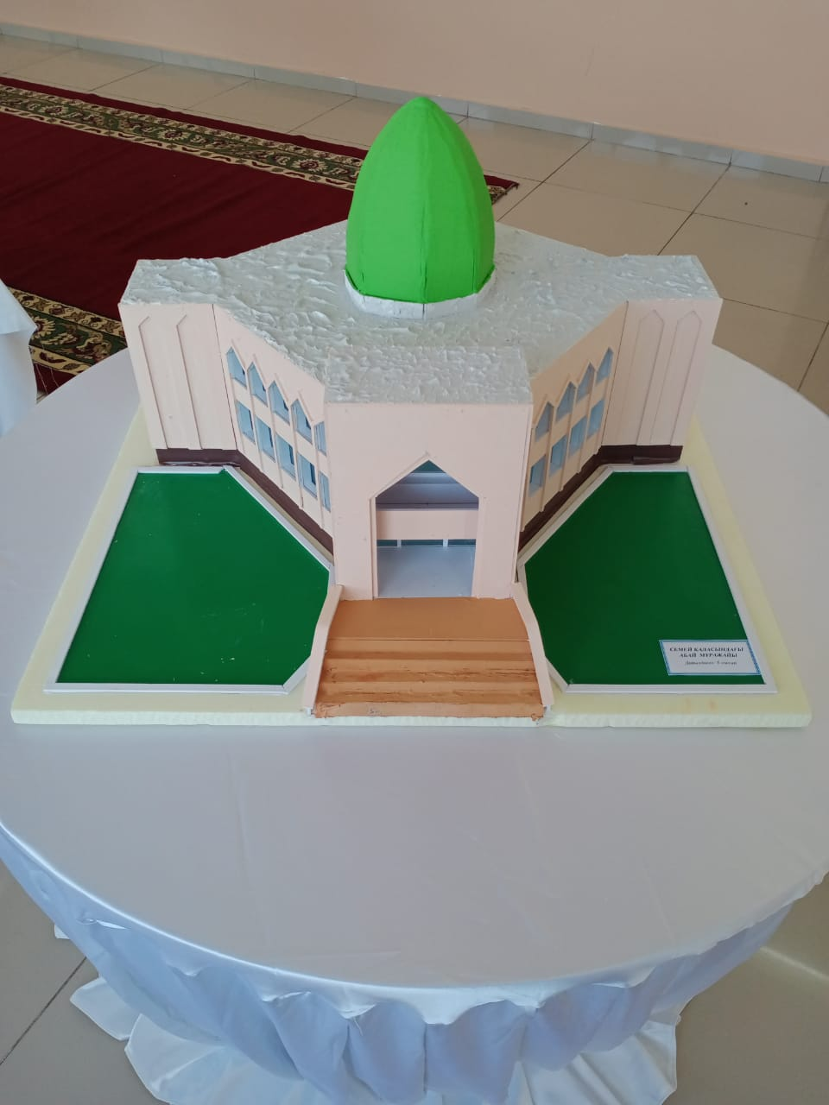

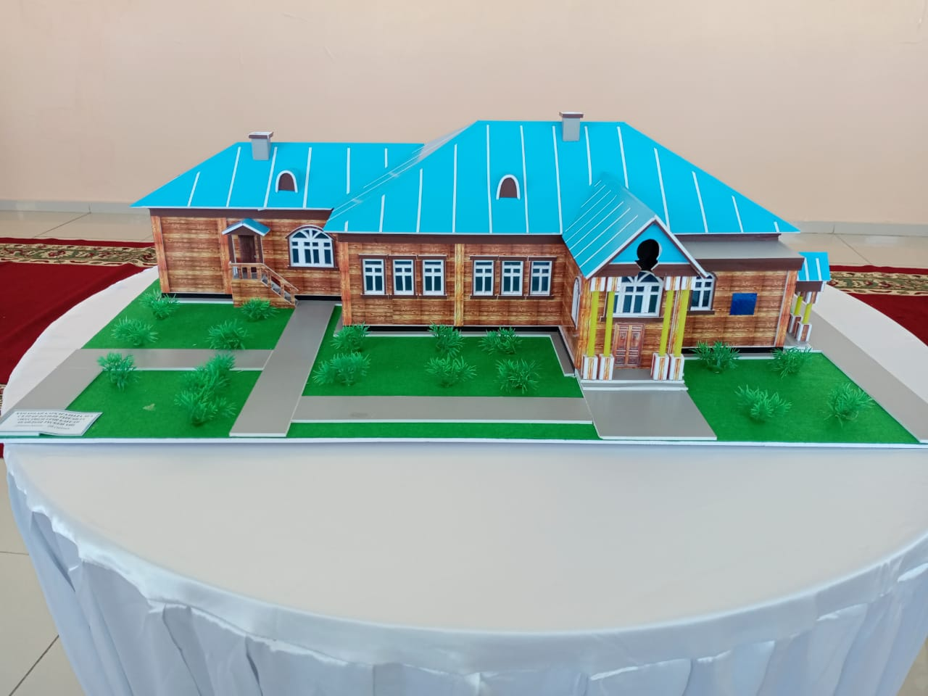

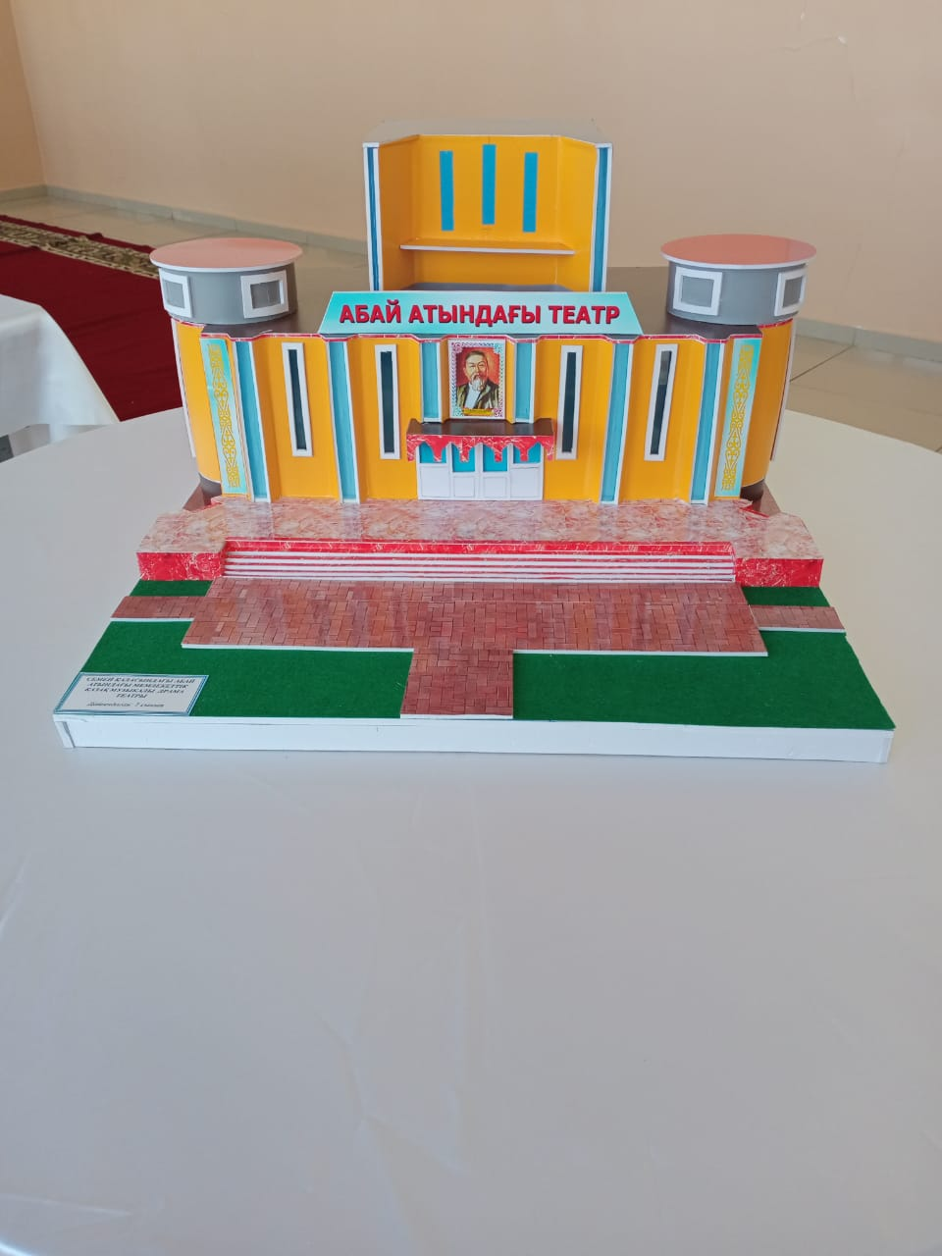

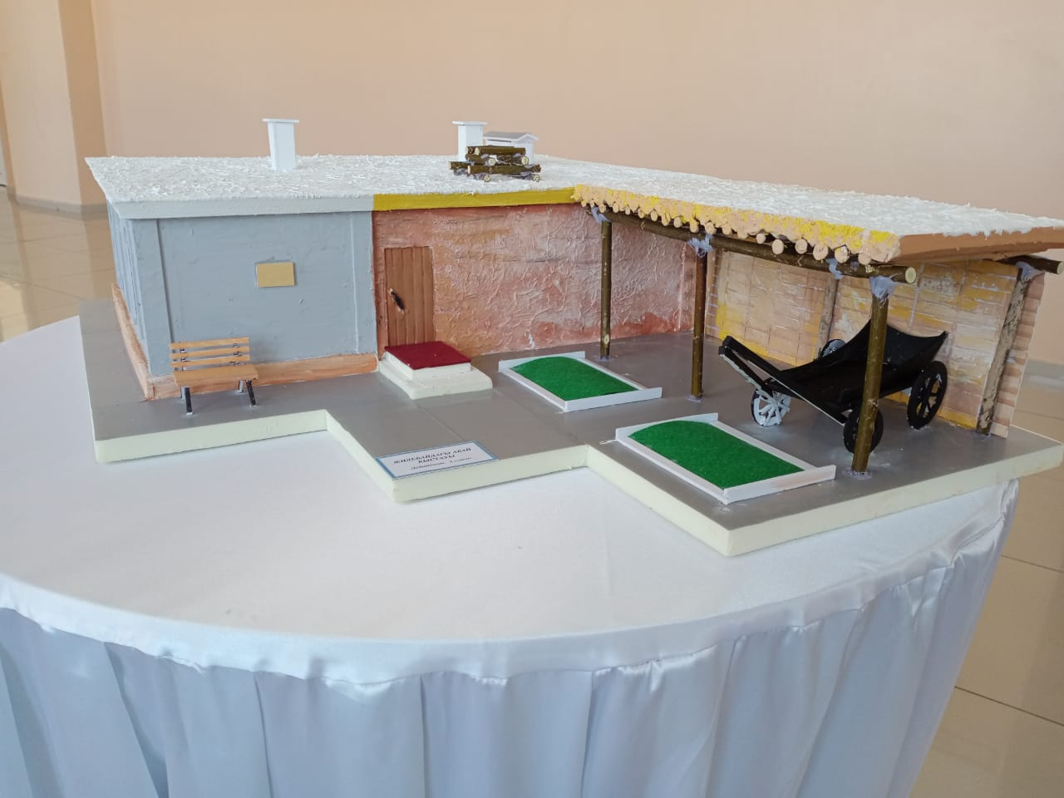

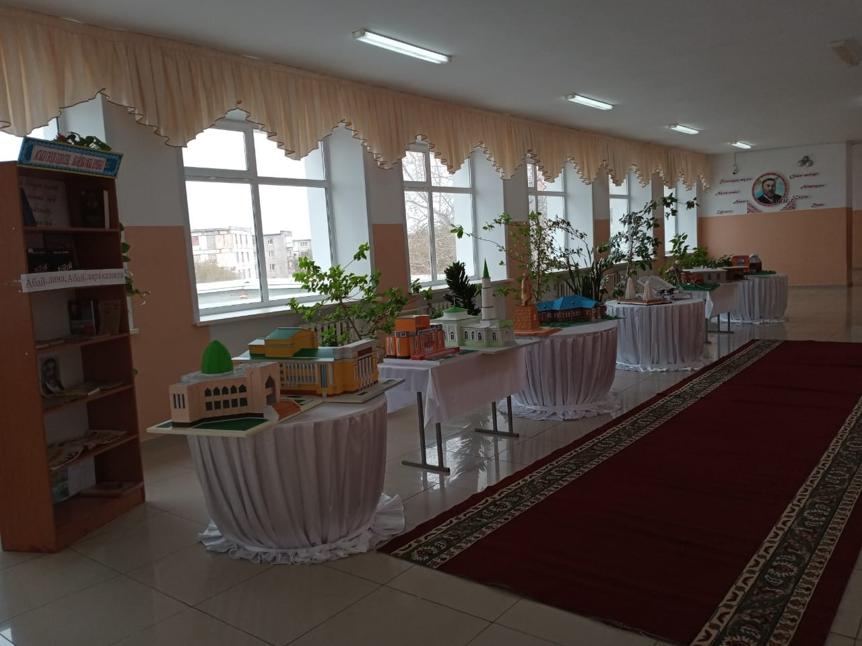

Қала мектептерімен мұражайымен бірлескен түрде көрме, экспозиция ұйымдастырып, тақырыптық дәріс өткізіліп тұрады. Абай армандары – тек бір ғана ұлт ұстанатын мұраттар емес, күллі адамзат ұстанатын мұраттар. Саналы да ақыл парасаты мол ұлтжанды, рухы биік мәдени-ғылыми өрісі кең ұрпақ тәрбиелегіміз келсе, дана Абайдың өсиет-өнегесін, ақыл-ойын тәжірибесін пайдалануымыз керек. Мектеп мұражайы осы бағытта тәрбиенің басты құралдарының бірі болып табылады.

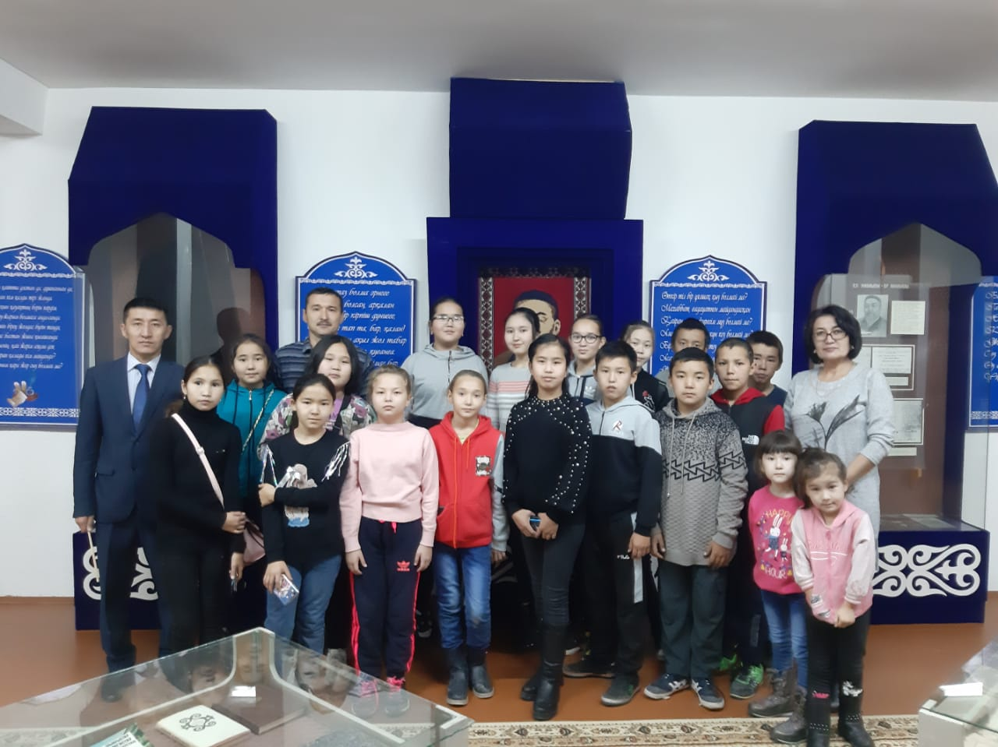

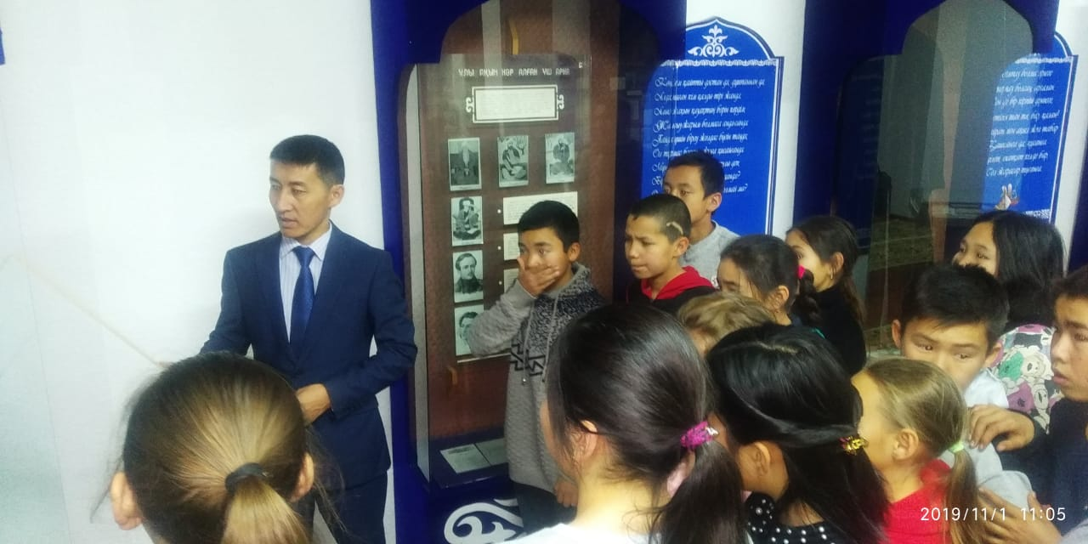

«Абай» мұражайы облыстық Дала өлкесі мұражайымен, Ы.Алтынсарин атындағы Арқалық Мемлекеттік педагогикалық институтының «Ыбырай Алтынсарин» мұражайымен, №2 облыстық әмбебап кітапханасымен,қала мектептерінде бар мұражайлармен және «Жас-Ұлан» БЖО –дағы «Ауылым-алтын бесік» көрмесімен тығыз байланыста жұмыс істейді.

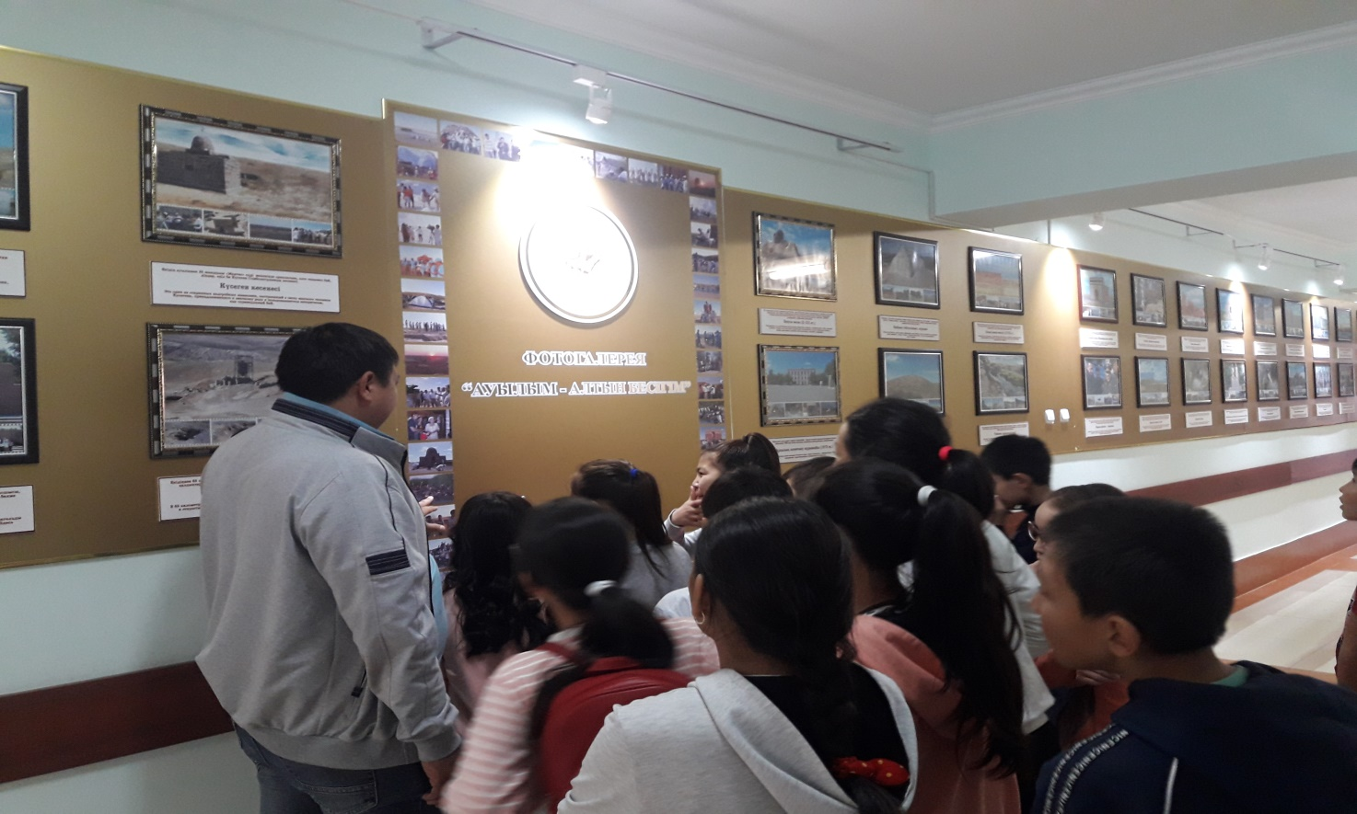

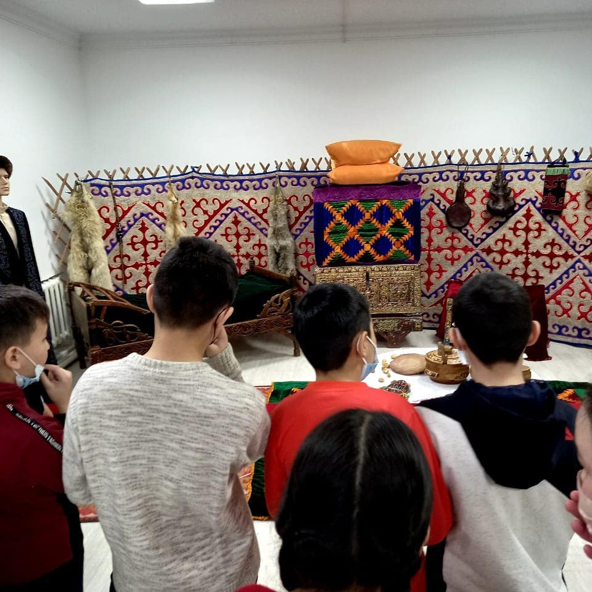

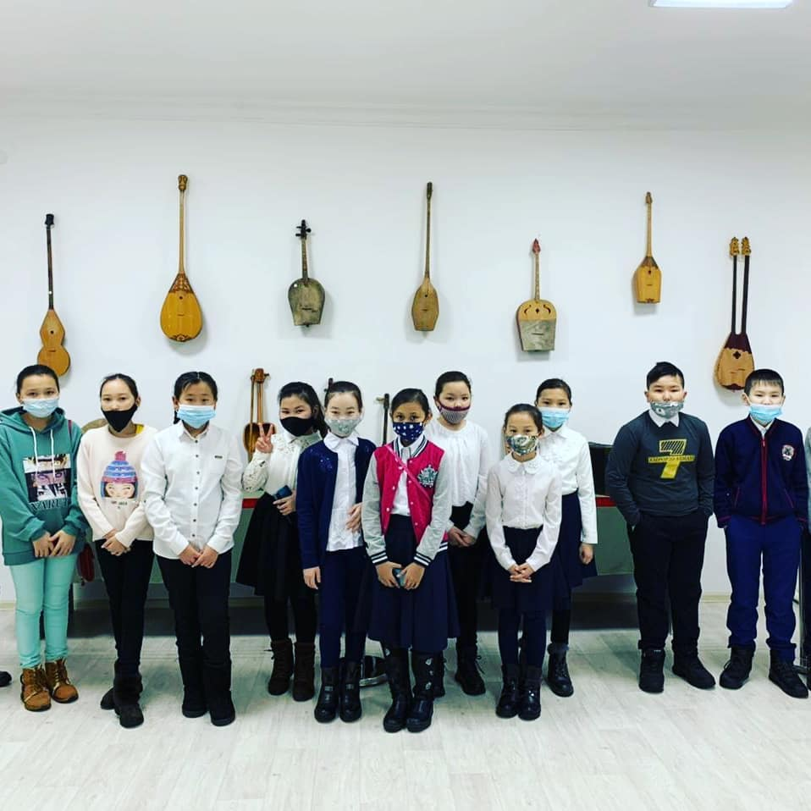

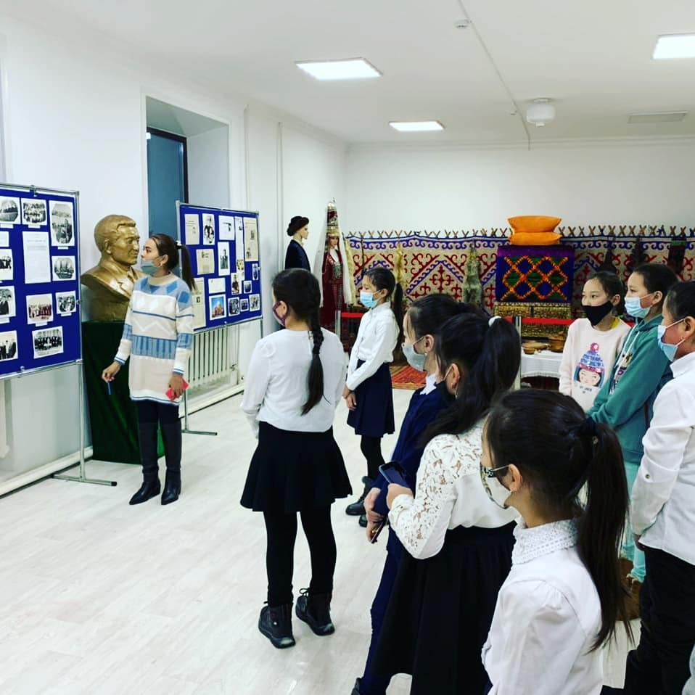

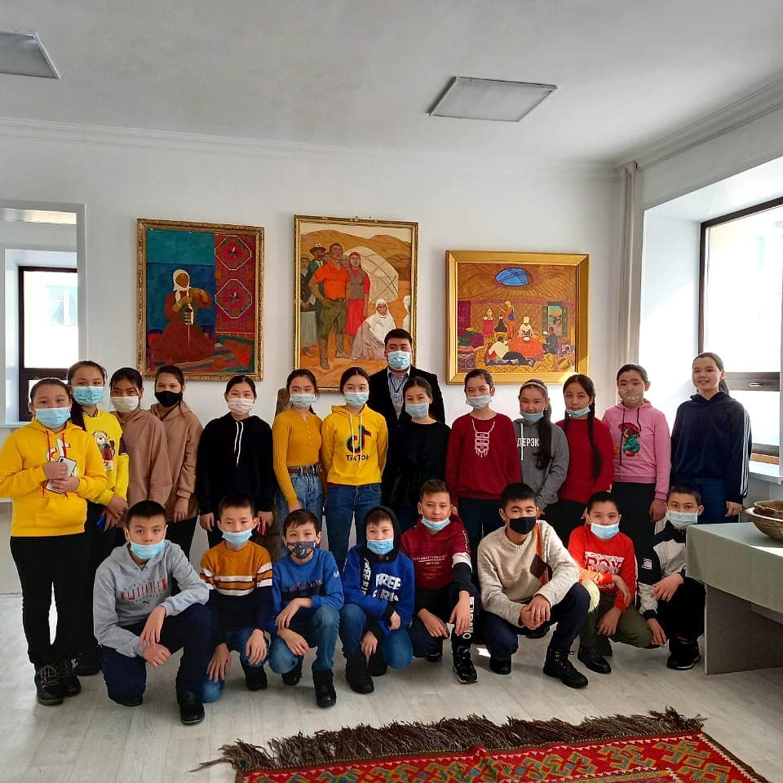

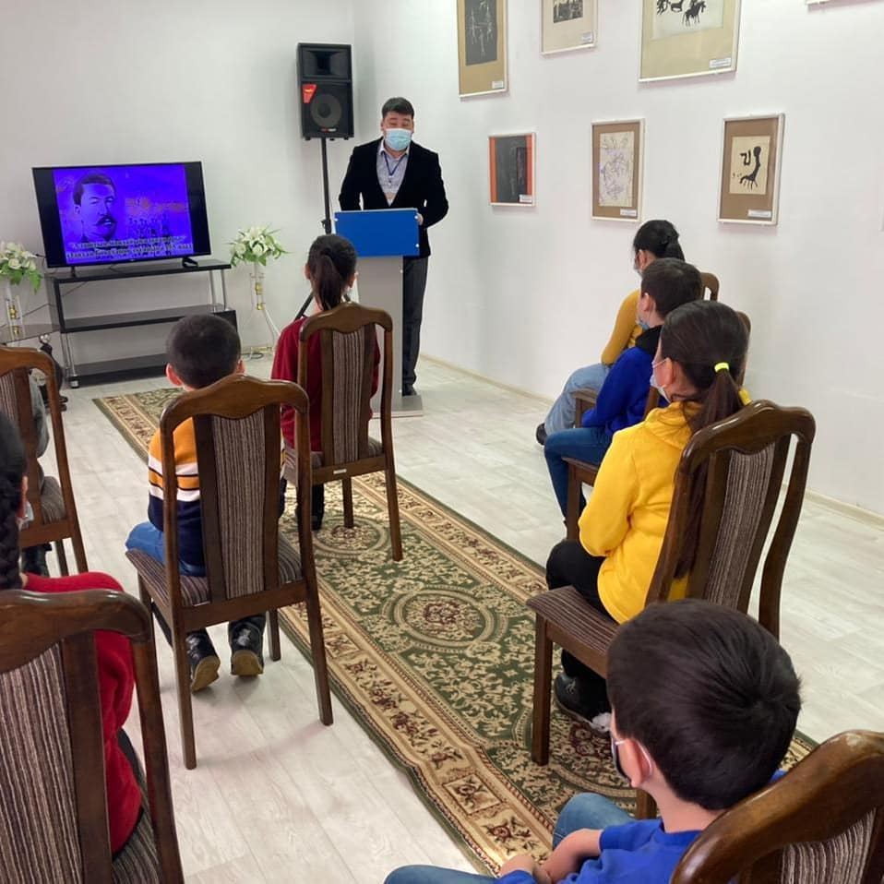

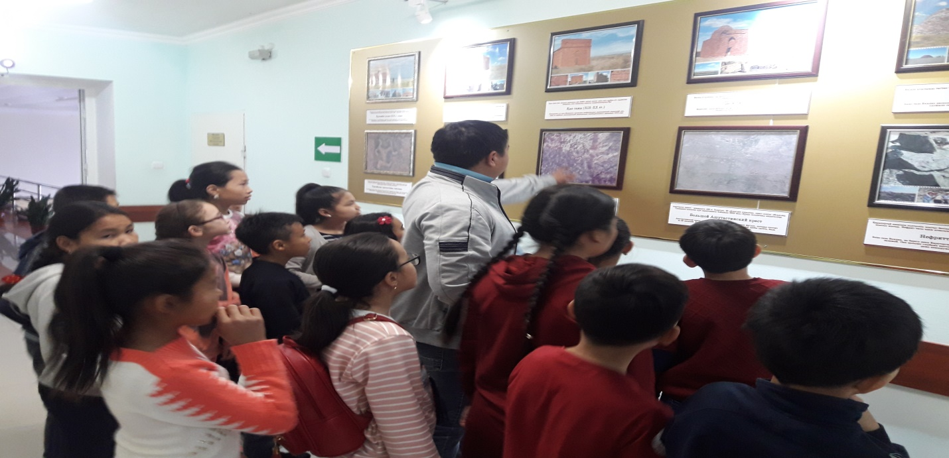

Жас ұрпақтың азамат болып қалыптасуы, оның шығармашылықпен дамуының түп тамыры тәрбиеден бастау алады. Мектеп оқушыларына азаматтық-патриоттық тәрбие беруде, ана тілді, тарих пен салтты құрметтеуде, өткен мен болашақты жалғастырушы түйін ретінде мектеп мұражайының атқарар рөлі зор.